В районе Сокольники введен карантин по бешенству
03.12.2020
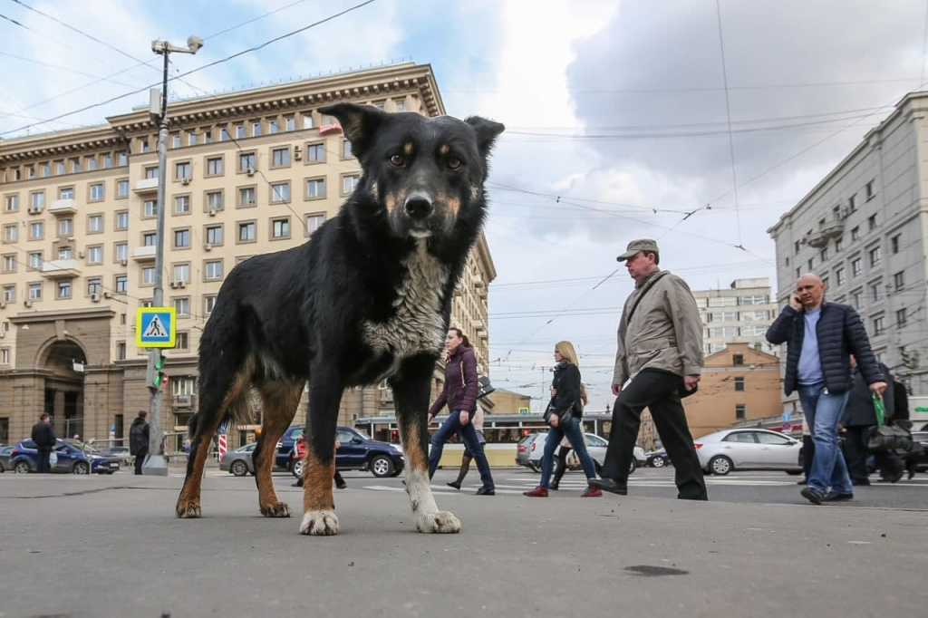
В Сокольниках объявлен карантин в связи с выявлением случая заболевания бешенством у домашнего животного.
Мэр Москвы дал распоряжение установить карантин на территории района Сокольники в связи с выявлением 30 ноября 2020 года случая заболевания бешенством домашнего животного. Ограничения будут действовать до 1 февраля 2021 года.
В период карантина на территории района запрещено проведение выставок собак и кошек, торговля домашними животными, вывоз собак и кошек за пределы этой территории.
На данный момент ситуация находится под контролем. Жителям Сокольников необходимо усилить внимание за своими питомцами и соблюдать указанные мэром рекомендации.
Автор фото: Артур Новосильцев

Адрес страницы: http://sokolniki.mos.ru/presscenter/news/detail/9496367.html
Управа района Сокольники города Москвы

